**TAREA (EJERCÍCIOS 1, 2 y 3) SOBRE TEMA DE ENTREGUERRAS A ENTREGAR ANTES DEL 6 DE ABRIL 2020**

**NOMBRE, APELLIDOS, CURSO Y LETRA. CORREO: *geohistoriasevero2020 @gmail.com***

1. En base a los contenidos del libro y de la presentación en PWP (INCLUYE RESUMEN TEMA LIBRO) que adjunta el profesor recogidos en la web www. geohistoriaramiro2012.es (apartado 1º Bachto), responda en unas 15-20 líneas a las siguientes preguntas (extensión orientativa) tomando como referencia las dos presentes gráficas:
   1. Evolución de la producción industrial en el mundo entre 1926 y 1938
   2. Evolución de la precios en el mundo entre 1926 y 1938
   3. Comportamiento de las acciones de las empresas entre 1926 y 1938
   4. Origen y difusión de la crisis económica de 1929 desde EE.UU a Europa: Causas y consecuencias

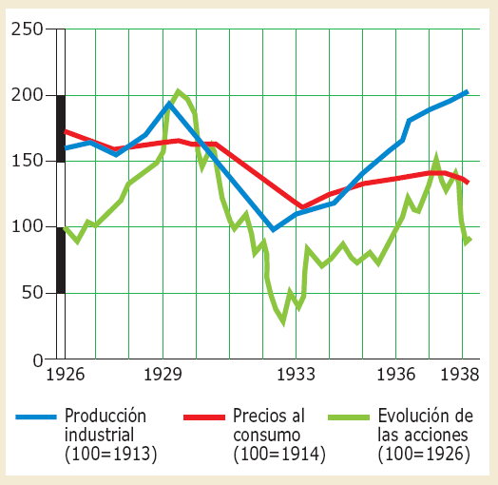



1. **Después de haber visto estos dos brevísimos vídeos sobre los fascismos, y tomando como referencia los contenidos anteriormente citados, responda a las siguientes preguntas (15-30 líneas , extensión orientativa):** 
   1. **Orígenes del fascismo**
   2. **Papel determinante de Mussolini y de Hitler.**
   3. **Papel de las masas en el desarrollo de los fascismos**
   4. **Relación entre crisis del 29, comunismo, fascismos y comienzo de la segunda guerra mundial**
   5. **Valoración crítica personal sobre el vídeo y posibles aportaciones al tema.**

**VÍDEO 1:** <https://www.youtube.com/watch?v=SEZZo97yLYU>

**VÍDEO 2:** <https://www.youtube.com/watch?v=WLd6rTQvCs0>

1. **Ordene cronológicamente los siguientes acontecimientos del periodo de entreguerras (ejercicio 4 de la página 234 libro):**

Final primera guerra mundial, crack de 1929, pacto de Locarno, marcha sobre Roma, llegada de Hitler al poder, inicio de la presidencia de Roosevelt.